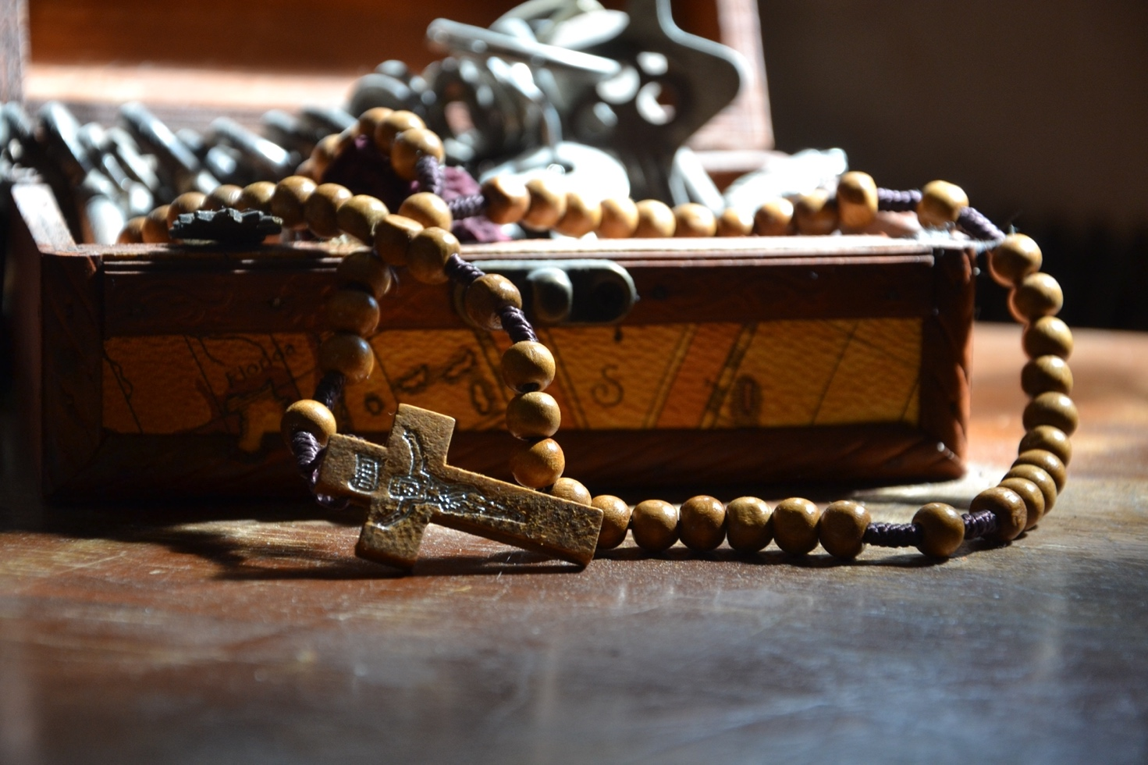

MAGGIO: PERCHÉ CI È TANTO CARO IL MESE DEL ROSARIO?

La devozione del mese di maggio con le sue pie pratiche è una delle più care ai cristiani di ogni epoca. Al centro di questa devozione c’è la recita del Rosario, che pare abbia avuto origine già nel XII secolo nell’ambito dei Certosini e poi diffusasi capillarmente grazie agli Ordini Mendicanti, segnatamente i Domenicani, nell’ambito della loro predicazione contro la diffusione delle eresie.

Nella nostra Diocesi
Nella diocesi di Bergamo la devozione del mese di maggio fu introdotta dall’ex gesuita Luigi Mozzi, arciprete della Cattedrale, nell’ambito delle Congregazioni mariane – erano una iniziativa studiata espressamente per la gioventù, per una più accurata formazione cristiana – dove il Rosario era recitato quotidianamente insieme a meditazioni mariane. Iniziate dai gesuiti nel loro collegio romano, queste congregazioni si diffusero rapidamente nell’intera Europa. A Bergamo, la prima Congregazione mariana fu introdotta nel 1741 nell’allora parrocchia di San Pancrazio in Città Alta, dal 1793 diretta dal Mozzi e dai canonici don Lorenzo Tomini e don Gaetano Benaglio. L’espandersi impressionante di queste congregazioni allarmò le autorità politiche francesi, che allora dominavano la Bergamasca, che nel 1797 esiliarono il Mozzi e nel 1807 decretarono la soppressione di tutte le congregazioni mariane, mai più risorte.
Passata la bufera napoleonica, nel corso dell’Ottocento la devozione del mese di maggio si diffuse capillarmente nelle parrocchie e fra il popolo, grazie soprattutto all’opera di don Giovanni Brignoli, prevosto di Pignolo.

Da ieri a oggi
Dall’Ottocento fino ai giorni nostri, nel corso del mese di maggio, la gente confluisce in chiese, chiesette e santuari, ma nei decenni recenti anche negli androni dei condomini e in luoghi all’aperto, per la recita del Rosario, favorendo anche la socializzazione nella nostra cultura individualistica. Il mese si chiude con una funzione particolare, con Rosario, riflessioni e benedizione. Abbiamo appurato che nelle parrocchie bergamasche l’omiletica accostava la bellezza della natura del mese di maggio alla bellezza interiore di Maria e alle sue virtù. Oggi la predicazione punta soprattutto a presentare Maria come la prima credente e colei che ha ascoltato pienamente la Parola di Dio. Anche le preghiere si inseriscono nell’ottica del tempo. Ieri, in tempi di guerra, nel mese di maggio si pregava per i soldati al fronte e i caduti e per la pace. Nel santuario della Madonna delle Rose, per esempio, in tempi di guerra, riprendendo la storia dell’Apparizione (Maria apparve a due mercanti smarriti indicando la strada con una luce nella notte) i fedeli recitavano: «O Maria, come secoli fa hai indicato la strada ai due mercanti smarriti, fa ritrovare la strada del ritorno a casa dalla guerra a mio marito, fidanzato, figlio, fratello». Nel Dopoguerra si pregava per la difesa dei valori cristiani, per il Pontefice attaccato da più parti, per i cristiani perseguitati nei Paesi comunisti. Oggi si prega per i bisogni contemporanei e, nella guerra in corso in Ucraina, per quelle popolazioni martoriate e per la pace. In molte parrocchie si è conservata la tradizione del pellegrinaggio ai santuari. Alcuni hanno un raggio devozionale geograficamente circoscritto. Altri, invece, sono meta di fedeli anche da fuori regione.

Perché il Rosario
C’è chi afferma che il Rosario sia lungo e ripetitivo. Invece, oltre a essere raccomandato da ogni Pontefice, è una delle espressioni semplici ma concrete per ripercorrere la storia della salvezza: mentre si ripetono il Padre Nostro e le Ave Maria, la mente ripercorre i misteri di Cristo (vita, passione, morte, risurrezione e glorificazione) e, insieme a Maria, attraversa gli eventi a cui Lei ha partecipato unita al Figlio. Dunque il Rosario è una preghiera non di Maria, ma con Maria, ed è la sintesi del Vangelo.

Carmelo Epis

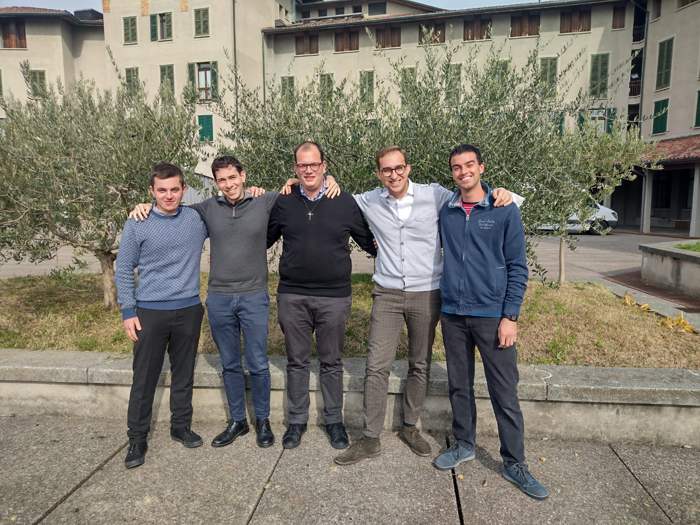

CINQUE PRETI PER LA CHIESA DI BERGAMO

Cinque giovani che si decidono per la Chiesa. Cinque giovani che decidono che la loro vita ha una missione nella Chiesa. Cinque giovani che, dopo essere stati compagni e amici, fra poche settimane potranno chiamarsi confratelli. Cinque giovani, quindi, che decidono che la loro vita sarà con la Chiesa.
Per la Chiesa, nella Chiesa, con la Chiesa. Certo: si potrebbe pure aggiungere pure un “dalla Chiesa”, visto che nessuno dei nostri cinque amici arriva da percorsi stranieri rispetto alle dinamiche parrocchiali. Nessuno, alla fede, si genera da sé, né come cristiano, né come seminarista, né, tanto meno, domani, come sacerdote. C’è un’origine che attesta una cura profusa e che racconta la speranza della continuità nel proprio itinerario generativo.
I nostri cinque trovano un mondo che è cambiato nel corso della loro formazione. Alcuni, addirittura, sono entrati poco più che ragazzi, dentro il percorso del seminario minore. Non serve ora richiamare la contrazione numerica dei sacerdoti e le novità del nostro mondo tecnologico, molto pervasive rispetto al nostro approccio alla realtà. Alcuni sono entrati in seminario senza che nemmeno ci fosse WhatsApp! Basta forse questo dato per riconoscere come il modo di stare al mondo non possa che essere cambiato, se non per la crescita che si è guadagnata, per come il mondo è cambiato intorno a noi. È cambiato il mondo, con la percezione che di esso ognuno ha, ed è cambiata pure la Chiesa che nel mondo si colloca. Dei formatori che li hanno accolti in seminario ora non ne è rimasto più nessuno; anche molti degli stessi preti delle loro comunità di appartenenza sono stati destinati altrove. I cinque giovani sono entrati in seminario con l’idea di poter, chissà, vivere da giovani sacerdoti nella forma riconosciuta nel loro curato e oggi trovano ad attenderli condizioni completamente diverse. Non tutto cambia ovviamente, ma se le regole del mondo sono mutate, anche alla Chiesa tocca un cambiamento. È ancora tutto in fieri, ma la raccomandazione di stare nel mondo da parte di Gesù rimane anche oggi un primo principio orientante le scelte che ogni cristiano deve assumere per non smarrire la strada tracciata dal Maestro. Il corollario allo stare nel mondo è quello di non stare col mondo, come a sottolineare che l’incarnazione non è l’autorizzazione a uno stile mondano. In un mondo che cambia, una Chiesa che nel mondo deve starci, è chiamata a trovare nuove forme con cui evitare il rischio della mondanità.
Tornando ai nostri cinque amici e alle sfide che li vedranno protagonisti nella loro prossima vita di servizio: a non cambiare in loro è proprio il desiderio di giocarsi per la Chiesa, nella Chiesa e con la Chiesa. È questo il terreno della missione, è questo il fine ed è questa la compagnia. L’augurio per questi coraggiosi amici è di affrontare le sfide che il tempo pone loro davanti, consapevoli che entrano da operai nella messe del Signore, con un compito che non è scelto da loro, ma che a loro è affidato. Entrano in un luogo e un tempo che non si costituisce da sé stesso, ma che è l’esito di scelte di chi, nella storia, li ha preceduti. E alla medesima storia ogni pezzo raccolto e custodito dovrà essere riaffidato. Infine, a nessuno di questi futuri sacerdoti, viene chiesto di essere perfetto. Certo non mancano le aspettative su di loro e le feste che le comunità stanno imbandendo raccontano proprio di queste attese. Verranno ordinati cinque peccatori, non migliori di tanti altri. La serenità del cammino non la si recupera nell’impossibile arte di non sbagliare mai, ma nella certezza che ogni passo compiuto possa essere raccolto insieme a un fratello nella fede, un fratello capace di aiutare a rileggere quanto esperito dentro la propria storia evolutiva. Ecco, se per i futuri sacerdoti si è sempre ricalibrato il desiderio di donarsi per la Chiesa, nella Chiesa e con la Chiesa, sarà proprio la loro missione, la loro appartenenza e la disponibilità all’ascolto e alla narrazione a ricordar loro, quotidianamente, che è il Signore a desiderare per ciascuno la stessa fedeltà che Lui promette loro in dono.

don Tommaso Frigerio
Vicerettore di Teologia

Nella foto: don Carlo Agazzi di Grone; don Mario Carrara di Locatello; don Mario Pezzotta di Pedrengo; don Taddeo Rovaris di Nembro; don Andrea Cuni Berzi di Urgnano.

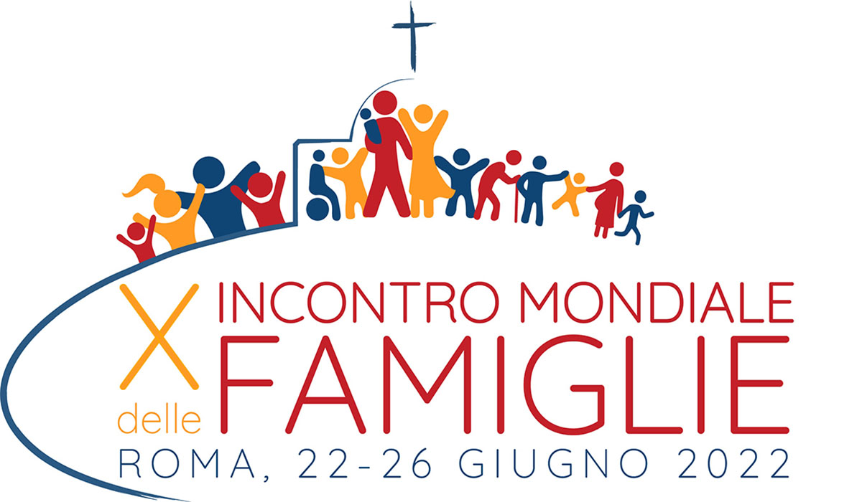

INCONTRO MONDIALE DELLE FAMIGLIE: NON UNA CONCLUSIONE MA UN INIZIO

Il 26 giugno ci sarà a Roma il decimo incontro mondiale delle famiglie insieme a Papa Francesco. Questo evento si pone a conclusione di tutto un anno voluto dal Papa per rilanciare l’attenzione alle famiglie, a cinque anni dalla promulgazione dell’Esortazione Amoris laetitia. Anche il nostro Vescovo, Mons. Beschi, ha improntato l’anno pastorale su questo tema: “Servire la vita dove la vita accade: la famiglia”. E così durante questo anno si sono moltiplicate in diocesi, nelle parrocchie e nelle altre realtà ecclesiali iniziative per mettere al cuore delle nostre comunità le famiglie che la compongono e la animano. Poiché solo pochi rappresentanti potranno partecipare all’evento di Roma, anche nella nostra diocesi, come voluto dal Papa, celebreremo questo incontro mondiale delle famiglie organizzando iniziative particolari.
Ma, alla fine di tutto questo percorso, ci poniamo una domanda: concludendo questo anno speciale per la famiglia, finisce anche la nostra attenzione su di essa? Capiterà che, iniziando un nuovo anno con un nuovo tema, ci dimenticheremo presto di quanto abbiamo fatto per le nostre famiglie? Sarebbe davvero un peccato! Al contrario, vorremmo che i processi di seminagione che abbiamo attivato o incrementato quest’anno attivino uno sviluppo continuo, proprio come avviene nella storia di un seme, gettato nella terra, che poi germoglia e dà frutto a suo tempo. E allora questo incontro mondiale delle famiglie che vivremo insieme non avrà il sapore di una conclusione, ma di un nuovo inizio: un cammino con le famiglie che continua, magari con un passo più deciso.
Per questo siamo tutti invitati a partecipare alle iniziative della settimana di giugno, ma anche a riflettere, a confrontarci e a proporre alcune scelte concrete attorno a cui costruire una nuova e più efficace presenza delle famiglie nelle nostre comunità: famiglie non solo oggetto di cura e di accompagnamento, ma anche e soprattutto soggetto di azione pastorale a favore le une delle altre, nello stile dell’accoglienza, della prossimità, della solidarietà e della cordialità. Proprio mettendo in atto il caloroso invito con cui Papa Francesco conclude Amoris laetitia: “Camminiamo, famiglie, continuiamo a camminare! Quello che ci viene promesso è sempre di più. Non perdiamo la speranza a causa dei nostri limiti, ma neppure rinunciamo a cercare la pienezza di amore e di comunione che ci è stata promessa”.

E LA SEMINAGIONE “AMORIS LAETITIA” CONTINUA

X Incontro Mondiale delle famiglie:
L’amore familiare: vocazione e via di santità
***
Diocesi di Bergamo, 18-26 giugno 2022

L’anno di ripresa dell’esortazione apostolica “Amoris laetitia” di Papa Francesco e la lettera pastorale del Vescovo “Servire la vita dove la vita accade: la famiglia”, con tutte le iniziative dell’anno pastorale 2021-2022 sfociano nell’Incontro mondiale delle famiglie (Roma 2022), in una sorta di “seminagione continua e gioiosa”.

SABATO 18 GIUGNO: “CORPUS DOMINI – CORPUS FAMILIAE”

- ore 17.00: solenne Celebrazione Eucaristica presieduta dal Vescovo presso il Santuario della Madonna dei Campi di Stezzano. Ritrovo alle 16.30.

(sono invitate in particolare le famiglie e i bambini della 1ª Comunione, le coppie religiosamente sposate durante questo anno pastorale, i rappresentanti delle varie realtà ecclesiali e parrocchiali, con una speciale attenzione anche alle famiglie straniere).

GIOVEDÌ 23 GIUGNO: “L’AMORE GIOVANE”

- ore 20.30: incontro per tutti i giovani presso la chiesa di Paderno a Seriate, tra spiritualità, arte e animazione.

(sono invitati in particolare i giovani che hanno frequentato il percorso di preparazione al matrimonio e i gruppi giovanili di parrocchie, associazioni e movimenti).

SABATO 25 GIUGNO: “DI GENERAZIONE IN GENERAZIONE”,
LE FAMIGLIE FRA DE-NATALITÀ E IPER-ANZIANITÀ

- ore 9,00: convegno su aspetti “sociali” riguardanti le famiglie, presso l’Auditorium della Casa del Giovane (Bergamo, via Gavazzeni 13);
- ore 18.00: diretta della Santa Messa presieduta da papa Francesco in piazza San Pietro a Roma con i rappresentanti di tutta la Chiesa.

DOMENICA 26 GIUGNO: “FAMIGLIE IN FESTA”

- Animazione delle Messe parrocchiali (con appositi sussidi liturgici);
- ore 12.00: Partecipazione alla diretta dell’Angelus del Papa, con mandato per le famiglie;
- Nel pomeriggio: momenti di festa negli oratori o altri luoghi parrocchiali per tutte le famiglie, italiane e straniere.

